ГОСУДАРСТВЕННОЕ ОБРАЗОВАТЕЛЬНОЕ УЧРЕЖДЕНИЕ

ВЫСШЕГО ПРОФЕССИОНАЛЬНОГО ОБРАЗОВАНИЯ

"ДОНЕЦКИЙ НАЦИОНАЛЬНЫЙ ТЕХНИЧЕСКИЙ УНИВЕРСИТЕТ"

Факультет ИСП

Кафедра ПИ им. Л.П. Фельдмана

Лабораторная работа №6

по курсу: «Профессиональная практика программной инженерии»

по теме: «Веб-сайт из репозитория»

Выполнил:

ст. гр. ПИ-19в

Коваленко А.В.

Проверили:

Дмитрюк Т.Г.

Филипишин Д.А.

ДОНЕЦК – 2023

**Задание:**

Разработать одностраничный веб-сайт презентацию своего проекта, сместить данные предыдущих лабораторных работ во внутренний каталог, закоммитить в репозиторий файлы веб-сайта и отобразить его в браузере средствами веб-сервиса github.com.

**Описание изменений в структуре репозитория:**

После добавления сайте структура репозитория не сильно изменилась. В корень сайт был добавлен файл «index.html» и две папки «css» и «img», содержащие файлы, описывающие стиль страницы и изображения. Остальные папки репозитория уже были вложены в одну папку «Project», поэтому их структуру менять не пришлось. Файл «README.md», также остался на своём месте. Отчёты к лабораторным работам были разделены на папки «docx» и «pdf».

**Описание сайта:**

Для репозитория был создан одностраничный сайт-визитка, кратко презентующий проект. В центре сайта расположена информация о названии проекта, его назначении и функционале. С правой стороны сайта расположена панель навигации со ссылками на 6 отчётов к лабораторным работам, составленных в ходе обучения, и ссылка на репозиторий с файлами исходного кода. На сайт можно попасть, перейдя по это ссылке: <https://chrom-ist.github.io/ASA/> .

**Внешний вид:**

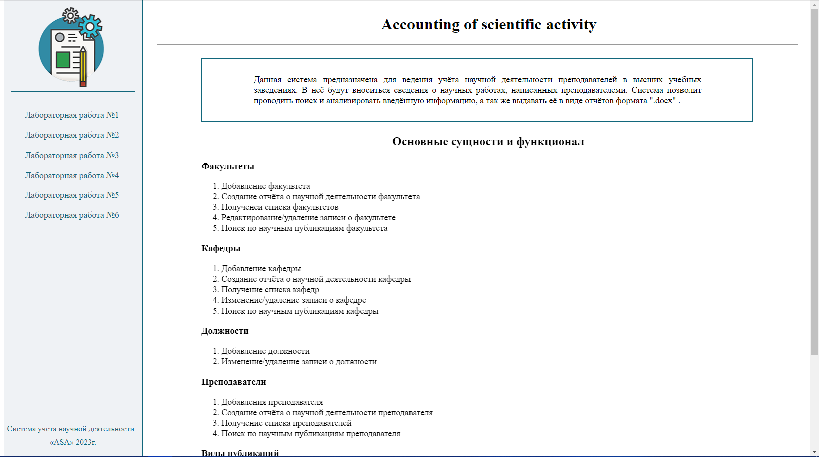

Рисунок 1 — Вид главной страницы сайта